|  |  |  |  |  |  |
| --- | --- | --- | --- | --- | --- |
|  | Académie : | | | Session : | |
|  | Examen : | | | | Série : |
| DANS CE CADRE | Spécialité/option : | | Repère de l’épreuve : | | |
|  | Épreuve/sous épreuve : | | | | |
|  | NOM : | | | | |
|  | (en majuscule, suivi s’il y a lieu, du nom d’épouse)  Prénoms : | N° du candidat ……………….. (le numéro est celui qui figure sur la convocation ou liste d’appel) | | | |
|  | Né(e) le : |
|  |  |
| Ne rien Écrire | Appréciation du correcteur Note : | | | | |

Il est interdit aux candidats de signer leur composition ou d'y mettre un signe quelconque pouvant indiquer sa provenance.

**Baccalauréat Professionnel**

***Maintenance des Systèmes de Production Connectés***

Épreuve E2 PREPARATION D’UNE INTERVENTION

Sous-épreuve E2. a Analyse et exploitation des données techniques

**DOSSIER PALETTIC**

**QUESTIONS-REPONSES**

**Matériel autorisé*:***

* L’usage de la calculatrice avec mode examen actif est autorisé ;
* L’usage de calculatrice sans mémoire, « type collège » est autorisé.

**Un nombre important de pannes perturbe le bon fonctionnement du système Paleticc. A partir de l’historique, on cherche à identifier les causes de pannes les plus pénalisantes afin d’y remédier.**

|  |  |  |  |
| --- | --- | --- | --- |
| **Q1** | **Analyse de l’historique des pannes** | **DTR 13** | **Temps conseillé :**  **15 min** |

Q1.1 **Etablir** le classement des types de pannes (du plus impactant au moins impactant) en étudiant les temps d’arrêts.

|  |  |  |  |  |
| --- | --- | --- | --- | --- |
| Historique | | Classement par ordre décroissant | | |
| Type d’arrêt | Temps d’arrêts | Rang | Type d’arrêts | Temps d’arrêts |
| Serrage pince |  | 1 |  |  |
| Tombé de cartons (sur pince) |  | 2 |  |  |
| Dépose sur palette |  | 3 |  |  |
| Convoyage des cartons |  | 4 |  |  |
| Rotation pince |  | 5 |  |  |
| Accostage pince |  | 6 |  |  |
| Poussage cartons |  | 7 | Accès porte | 150 |
| Accès porte |  | 8 |  |  |

Q1.2 **Préciser** les deux principales pannes impactant la production :

|  |  |  |  |
| --- | --- | --- | --- |
| **Q2** | **Analyse fonctionnelle du système** | **DTR 2** | **Temps conseillé :**  **10 min** |

Q2.1 A partir du descriptif de la fonction du palettiseur, **renseigner** les éléments ci-dessous :(DTR 2)

**Donner** la matière d’œuvre entrante :

**Préciser** énergies mobilisées par le palettiseur :

Q2.2 **Entourer et flécher** sur le schéma ci-dessous les éléments qui réalisent les fonctions : « convoyer les cartons » et « regrouper les cartons » (DTR 3 et 4)

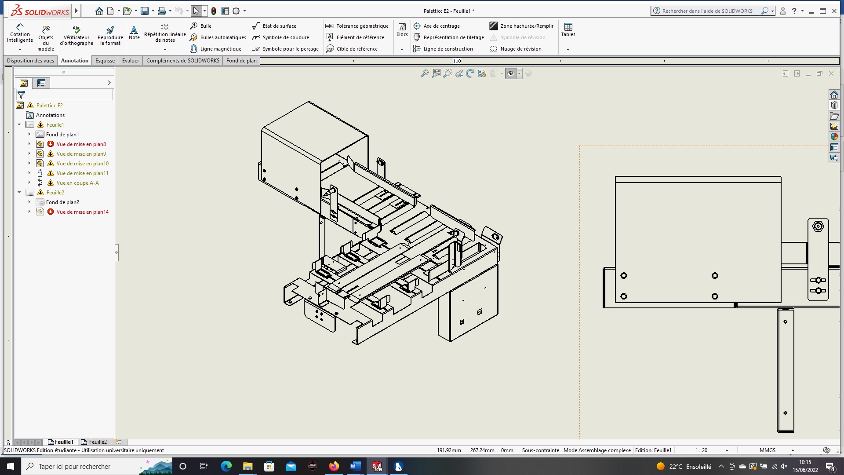

Convoyer les cartons

Regrouper les cartons

Q2.3 **Préciser** les actionneurs qui assurent les fonctions « convoyer les cartons » et « regrouper les cartons » ?

Convoyer les cartons :

Regrouper les cartons :

|  |  |  |  |
| --- | --- | --- | --- |
| **Q3** | **Analyse de composants électriques** | **Schéma électrique du système** | **Temps conseillé :**  **15 min** |

Q3.1 **Compléter** les désignations et fonctions des composants dans le tableau suivant :

|  |  |  |
| --- | --- | --- |
| Repère | Désignation | fonction |
| FU8 |  |  |
| KM6 |  |  |
| RT1 |  |  |
| FC7 |  |  |

|  |  |  |  |
| --- | --- | --- | --- |
| **Q4** | **Regroupage des cartons** | **Schémas électrique et pneumatique DTR6 à 16** | **Temps conseillé :**  **50 min** |

Nous allons maintenant étudier la chaine fonctionnelle du regroupage de carton.

Q4.1 **Compléter** la désignation et fonction des composants pneumatiques :

|  |  |  |
| --- | --- | --- |
| Repère | Désignation | Fonction |
| 4 |  |  |
| EV4 |  |  |
| EV5 |  |  |

Q4.2 Analyse d’une chaine d’énergie

**Compléter** la chaine d’énergie du poussage :

MO entrante

Carton en entrée de machine

**POUSSER** les cartons

Energie entrante

………………

……………….

……………….

Adressage automate

……………..

Carte sortie AI

Ordres

Energie d’entrée

Distribuer

Convertir

Transmettre

Agir

Alimenter

Type de transmission

Transmission mécanique par courroies

Actionneur

……………….

……………….

……………….

Pré actionneur

…………………

…………………

…………………

Unité d’alimentation

………………….

………………….

…………………..

Effecteur

……………..

…………….

……………

Q4.3 Analyse des chaines d’informations du poussage

Q4.3.1 Le regroupement de cartons a trois chaines d’informations. On analysera deux d’entre elles.

**Compléter** pour chaque chaine, le composant assurant l’acquisition, son type, le type de transmission d’information ainsi que l’adressage automate.

Chaine 1 :

Type de transmission

Filaire

Bus

Information pour l’utilisateur

Info issues d’autre système

Interface H/M

Communiquer

Adressage E

Traiter

Acquérir

Transmettre

Grandeur physique à acquérir

Ordres pour la chaine d’énergie

**Pousseur Sorti**

Composant assurant la fonction

…………………

…………………

Type

………………..

Adressage sur l’automate

……………..

API

Chaine 2 :

Type de transmission

Filaire

Bus

Information pour l’utilisateur

Info issues d’autre système

Interface H/M

Communiquer

Adressage E

Traiter

Acquérir

Transmettre

Grandeur physique à acquérir

Ordres pour la chaine d’énergie

**Présence deux cartons**

Composant assurant la fonction

…………………

…………………

Type

………………..

Adressage sur l’automate

……………..

API

**Après analyse des différentes pannes liées à la fonction poussage. On s’aperçoit qu’il y a une perte de signal aléatoire lorsque deux cartons sont en place, ce qui provoque une poussée trop importante du vérin et fait se lever les cartons.**

Q4.3.2 **Donner** la chaine d’information qui permet de gérer cet événement :

Q4.3.3 **Nommer** la sécurité physique (hors du programme) qui permet de stopper ce poussage, et **expliquer** son fonctionnement :

Q4.3.4 **Donner** une cause pouvant affecter cette chaine d’information :

Q4.4 Analyse du vérin de poussage

Q4.4.1 **Entourer** sur chaque vue ci-dessous l’emplacement du vérin Parker (DTR6)

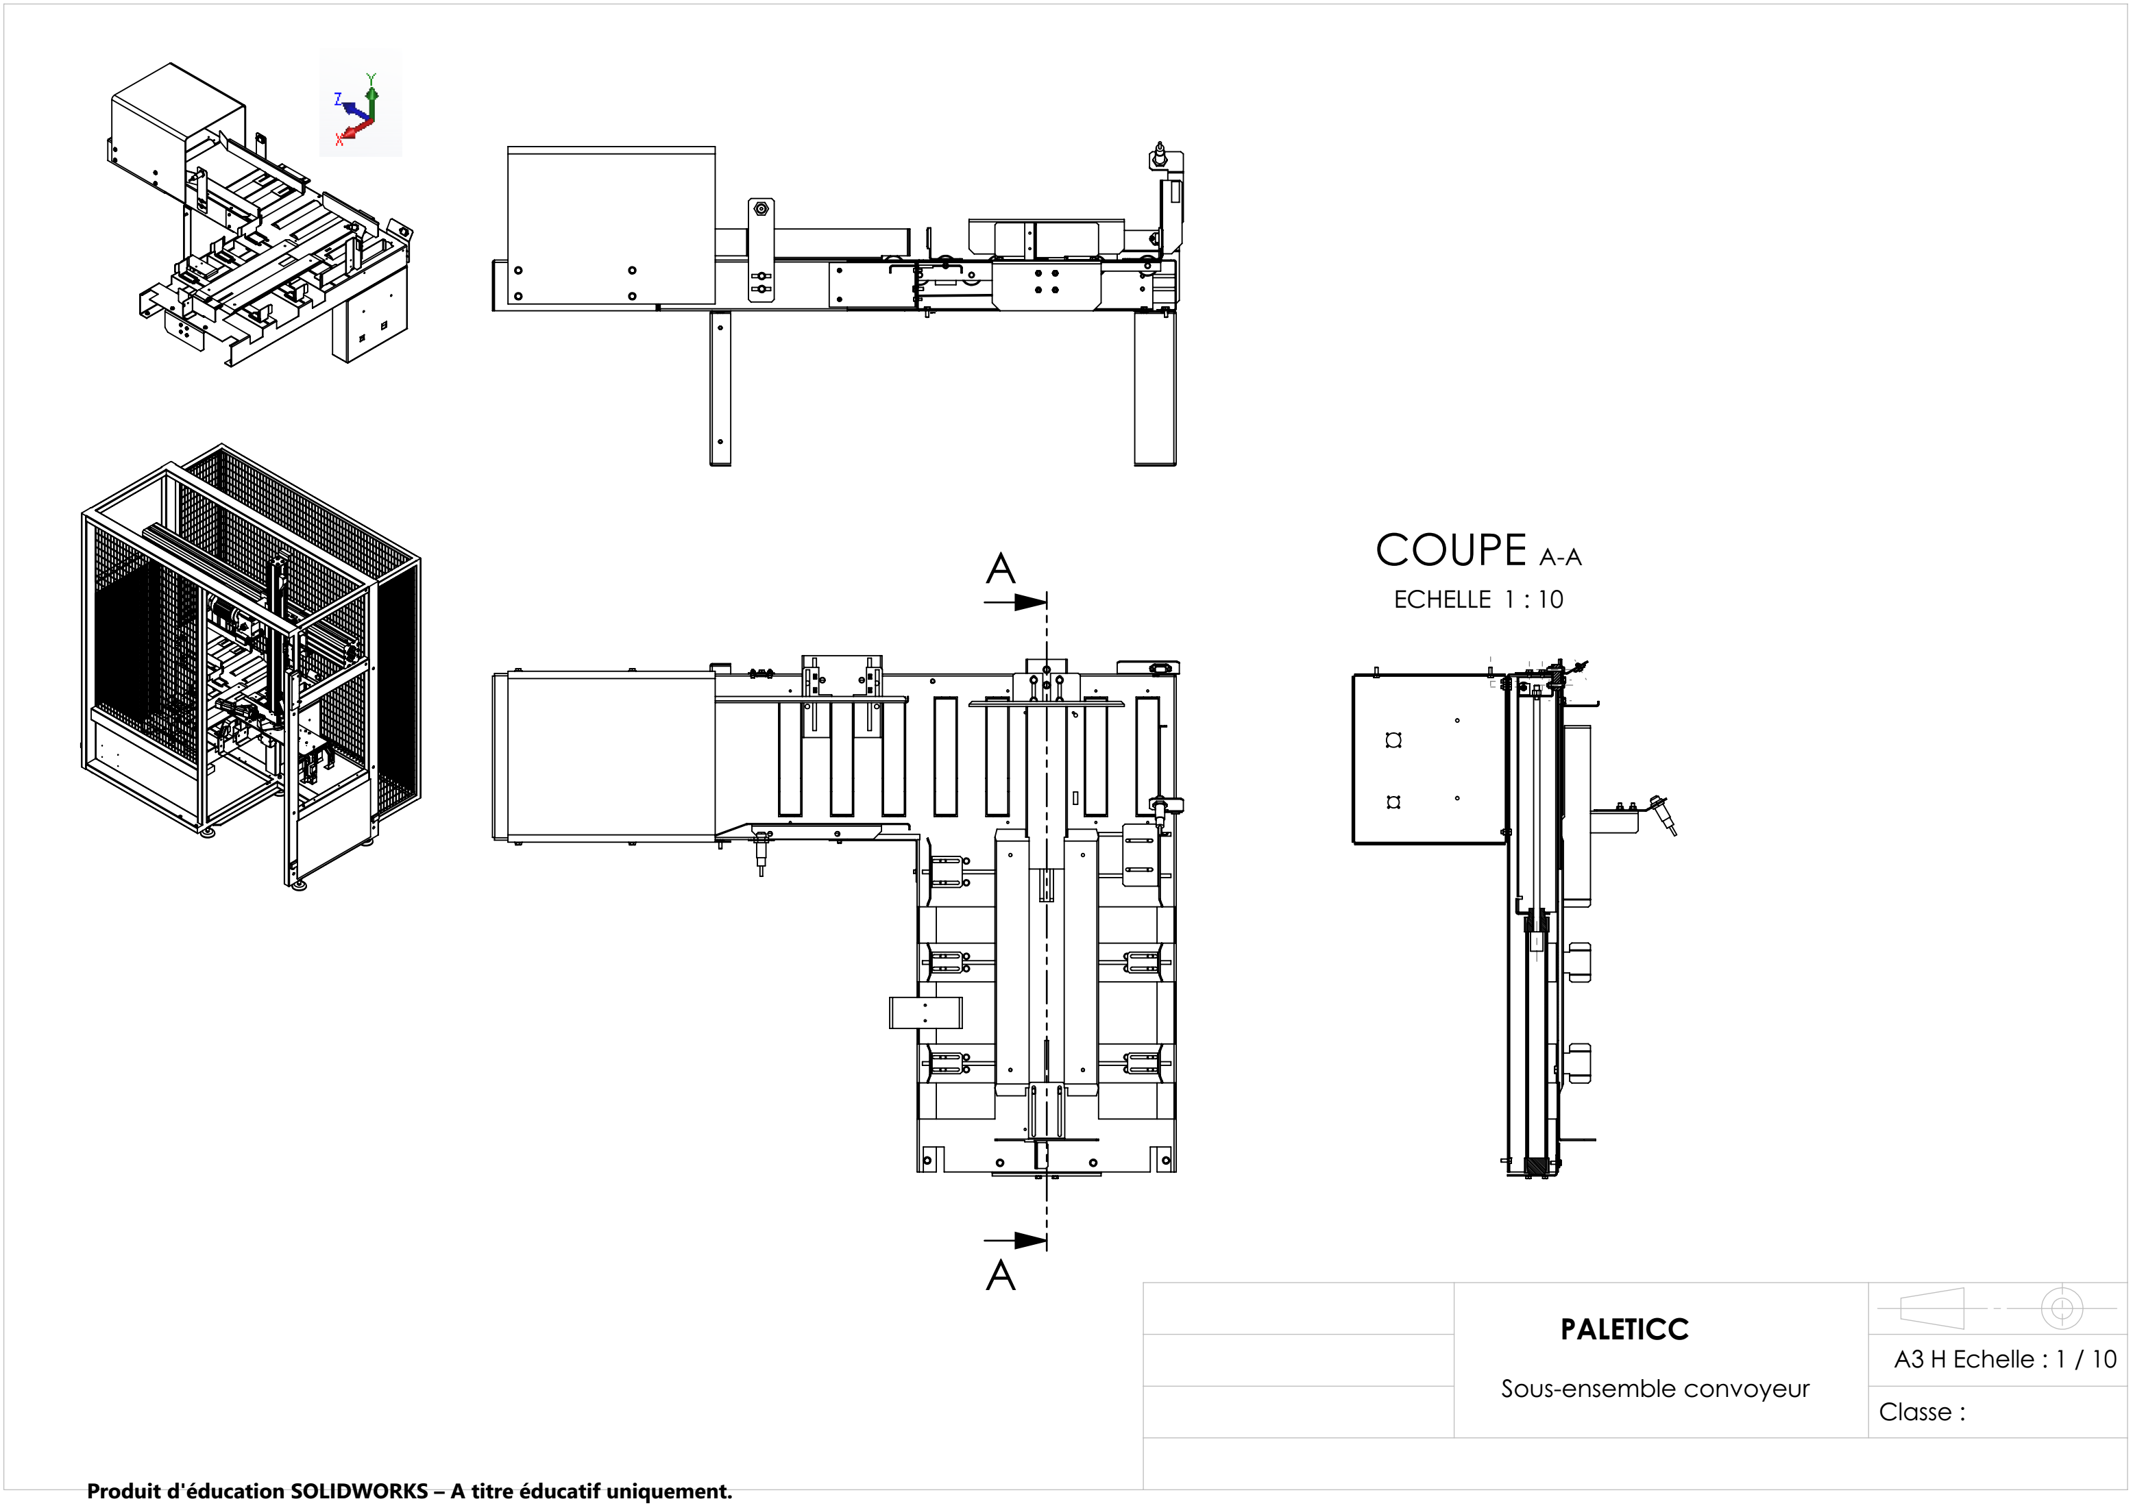

Q4.4.2 **Donner** les caractéristiques du vérin (DTR 7 et 9) :

Diamètre de tige D :

Diamètre du vérin :

Course du Vérin :

Q4.4.3 **Donner** la référence du vérin Parker (DTR 8) :

Q4.4.4 Pour regrouper les cartons, c’est à dire les déplacer suivant l’axe X (sens positif), **Préciser** si le vérin agit en poussant ou en tirant (DTR 6) :

Q4.5 Analyse de l’effort du vérin (DTR 10)

Q4.5.1 A l’aide de la documentation constructeur **déterminer** la force maximale sous 5 bars en poussant d’un vérin de diamètre 32 mm / diamètre tige 12mm.

Effort maximal en poussant :

Q4.5.2 **Déterminer** l’effort théorique du vérin en tirant sous 5 bars. **Détailler** les calculs.

**Rappel :** p = F/S

* Section S du vérin en tirant :
* Effort du vérin en tirant :

Q4.6 **Donner** 3 causes probables d’un mauvais regroupement des cartons qui ne concerne que la chaîne d’énergie.

**Problématique**

**On constate une diminution de l’effort du vérin suite à une trop forte sollicitation et à une usure prématurée. Maintenance corrective du vérin : inspection et contrôle de l’étanchéité (diminution de l’effort).**

|  |  |  |  |
| --- | --- | --- | --- |
| **Q5** | **Analyse mécanique du vérin** | **DTR 11 et 12** | **Temps conseillé :**  **15 minutes** |

Q5.1 **Compléter** la perspective en identifiants les pièces qui réalisent l’étanchéité.

Compléter par les expressions :

* Joint racleur
* Joint torique
* Joint de piston

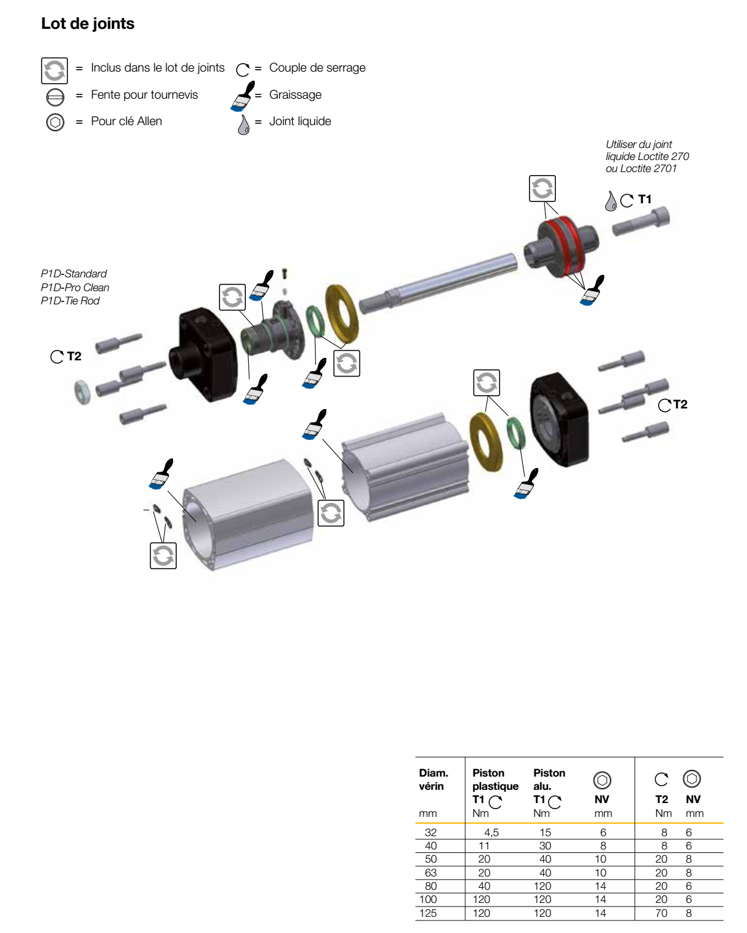

Q5.2 **Donner** la référence du pack de joints à commander (DTR 11 et 12) :

Données : Vérin type P1D – diamètre 32 – température standard – racleur métallique

Q5.3 **Nommer** l’outil ou les outils nécessaires pour démonter le vérin et changer les joints (DTR 12) :

Q 5.4 **Compléter** le schéma cinématique du système (donner le nom des sous-ensemble et la liste des pièces) (DTR 7) :

Pièces à placer dans les sous-ensembles : 51, 50,23,18,20,21,19,3,1,9

SE : Rateau pousseur

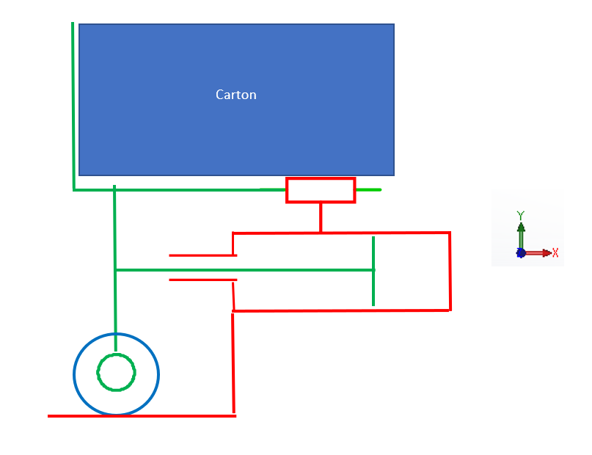

SE : Bati convoyeur

SE : Roulette

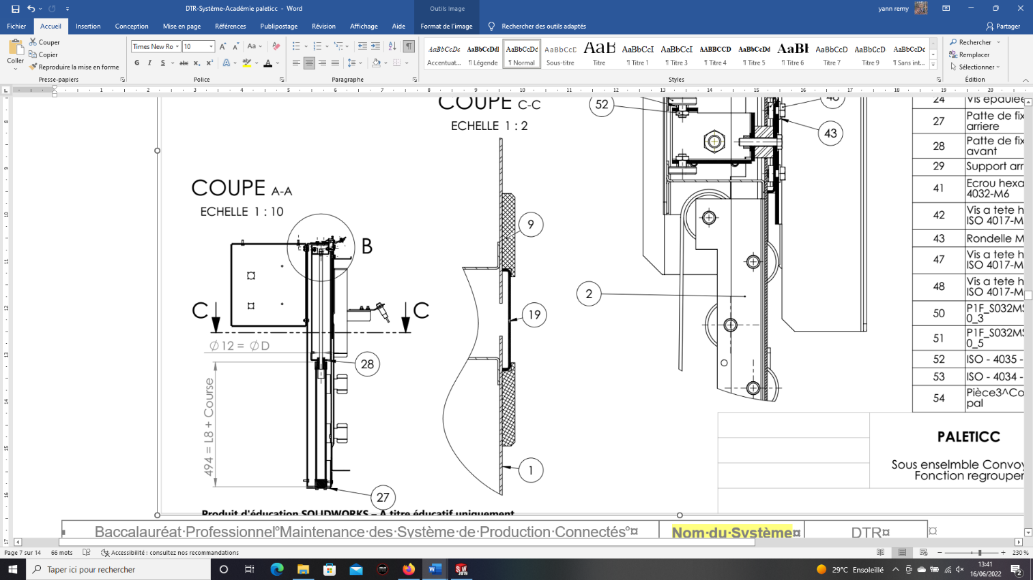

Q5-5 **Décrire** la façon dont est réalisée la liaison glissière entre le râteau pousseur et le bâti (DTR 7) :

|  |  |  |  |
| --- | --- | --- | --- |
| **Q6** | **Modification d’une pièce mécanique** | **DTR 8** | **Temps conseillé :**  **15 min** |

Pour réduire les frottements présents dans la liaison glissière, il est décidé de retirer la pièce 19 et de modifier la pièce 20, fixation du râteau pousseur.

**Principe de simplification**

Avant

Après

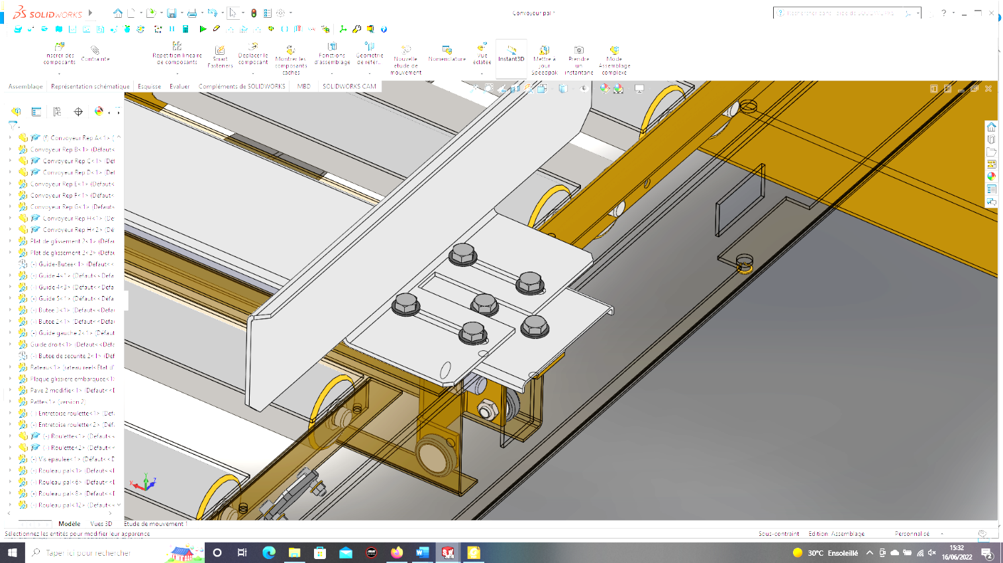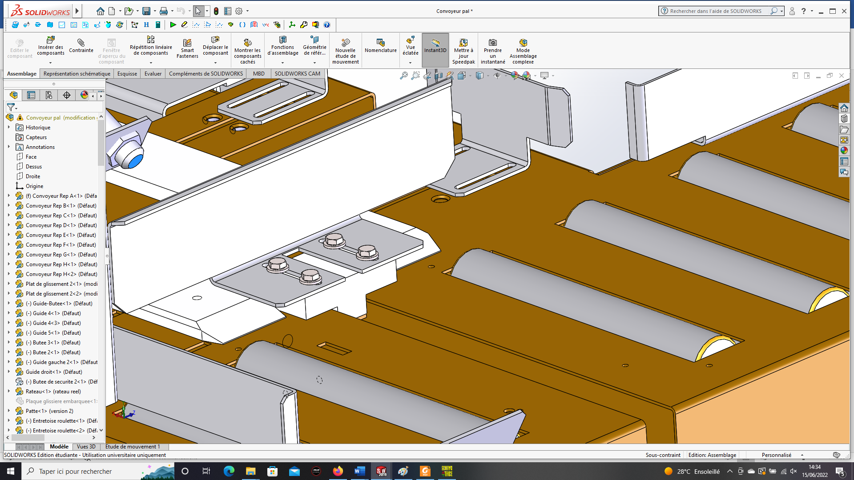

Q6.1 **Compléter** le dessin de définition de la pièce repère 20 modifiée en ajoutant les perçages pour les vis de fixation. **Coter** les perçages :

